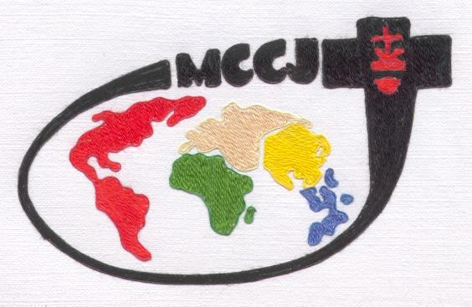SEGRETARIATO GENERALE DELL’EVANGELIZZAZIONE

Missionari Comboniani
Via L. Lilio, 80
00142 Roma (Italy)
____________________________________________________________________

3° Incontro sulla Ratio Missionis 27/9/2011

Presenti: P. A. Villarino referente dell’Evangelizzazione per il C.G., PP. Mariano Tibaldo, JB Opargiw, Jorge Garcia e Massimo Robol.

Oggi la commissione si è nuovamente radunata per apportare delle correzioni/aggiunte alla prima bozza della Ratio Missionis.
Dopo la preghiera iniziale e la lettura del verbale dell’incontro precedente, si è subito iniziato il lavoro sulla bozza. I membri della commissione hanno dato alcune valutazioni di carattere generale e, quindi, si è passati ai commenti particolari con questo metodo: la bozza veniva letta sezione per sezione e ciascun membro vi proponeva correzioni o aggiunte.

È importante sottolineare alcune decisioni metodologiche:
1) Il processo della RM è iniziato nel 2004: molto è cambiato da allora. Il problema che la commissione si è posto è se una RM avrebbe dovuto essere un documento completamente rielaborato ex novo o non, piuttosto, uno scritto in cui si mantenevano sostanzialmente invariati gli apporti dei confratelli dandone, naturalmente, forma coerente e logica. Si è deciso per questa seconda possibilità; questo per onestà verso i confratelli che avevano lavorato alla Ratio.
3) Allo stesso tempo si è deciso che affermazioni che sarebbero parse incomplete e avrebbero necessitato ulteriore elaborazione, sarebbero state aggiunte nelle note a margine del documento.
2) Le note a margine avrebbero potuto, quindi, chiarire termini, elaborare brevemente idee che erano solo accennate nel documento, aggiungere quotazioni dai documenti dell’Istituto oppure richiamare autori che parlavano di una tema riportato nel documento stesso.

Si è inoltre disposto che ciascun membro della commissione mandi quanto prima a p. Mariano le sue correzioni/aggiunte. La bozza, dopo le modifiche apportate, sarà rispedita ai membri della commissione per una loro valutazione.
Al termine dell’incontro il p. Mariano ha fatto partecipe alla commissione l’idea che il segretariato, con l’aiuto di qualche confratello, prepari un altro documento su alcuni temi circa la missione tratti dai documenti ufficiali dell’Istituto. Questo progetto sarà proposto al Consiglio Generale, naturalmente dopo averne definiti più precisamente i criteri e gli scopi.

La commissione vuole sinceramente ringraziare i pp. Pietro Ravasio e Manuel Joao per i loro contributi.

Prossimo incontro: Roma, 22 Novembre.
Gentilmente chiedo ai membri della Commissione di riservarsi due giorni per il nostro incontro nel caso un giorno non sia sufficiente.
Cordialmente vostro: P. Mariano

